DISEÑO, SEGURIDAD Y JUSTIFICACIÓN
Integración de pagos de servicios — GestoPago (sendTx)
Flujo completo, riesgos, escenarios de fallo y decisiones de diseño
Rama | feature/pago-servicios
Fecha | 26 de octubre de 2026
Proveedor | PuntoRed / GestoPago — sendTx.do, confirmTx.do, getProductList.do
Documento hermano | Documento_Pruebas_Pago_Servicios.docx (tablas de pruebas y evidencias)

Contenido
1. Resumen 3
2. Flujo completo de la operación 3
3. Cumplimiento del enunciado 3
4. Estrategia de descuento: alternativas y decisión 5
5. Escenarios de fallo 5
6. Riesgos y mitigaciones 6
7. Decisiones de diseño y su justificación 7
8. Supuestos y pendientes 8
9. Configuración de secretos y reglas 8

1. Resumen
La integración no se limita a consumir sendTx. Trata el pago como una operación financiera distribuida: el dinero del cliente vive en esta base de datos y la compra se ejecuta en un sistema externo que puede rechazar, tardar o responder de forma ambigua. El diseño parte de tres principios:
- El dinero se retiene antes de llamar al proveedor y se libera solo cuando se sabe con certeza que el proveedor no procesó el pago.
- Un fallo, un timeout o un código 82 NO significan «no se procesó». Esas operaciones quedan EN_REVISION con el monto retenido y se concilian con confirmTx (el mecanismo que define el proveedor). sendTx nunca se reenvía automáticamente.
- El servidor decide lo que no debe decidir el cliente: el precio sale del catálogo, la unicidad de la operación la garantiza una llave de idempotencia y el UPC, y los secretos no salen de variables de entorno.

2. Flujo completo de la operación
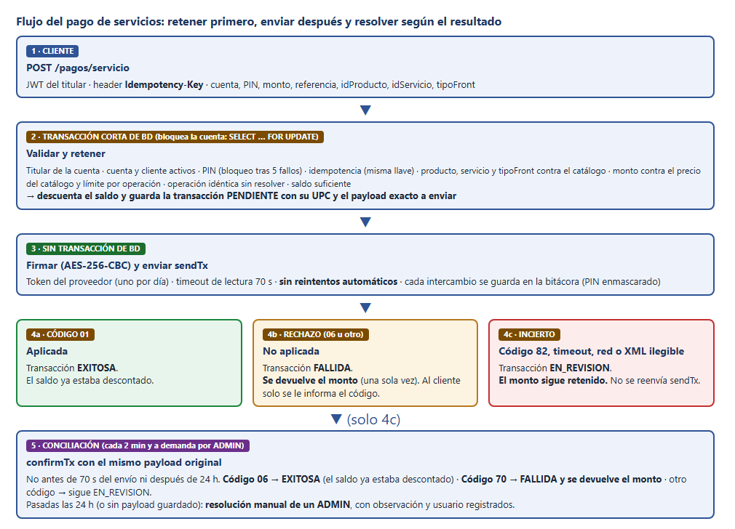
Las dos transacciones de base de datos (pasos 2 y 4) son cortas a propósito: la llamada HTTP al proveedor puede tardar hasta 62 segundos y no debe mantener abierta una conexión ni el bloqueo de la cuenta.

3. Cumplimiento del enunciado
Requisito | Cómo se cumple | Evidencia
Validar servicio, producto y montos | El producto debe existir en el catálogo de GestoPago; idServicio y tipoFront deben corresponder. Para recargas (tipoFront 1) el monto debe ser igual al precio del catálogo; para pago de servicios (tipoFront 2) se aplica un límite por operación. Otros tipos se rechazan. | PG-07a/b/c, M-01…M-04; ReglasMontoPagoTest
Evitar parámetros inválidos, montos manipulados o datos incompletos | Bean Validation en el DTO (formato de cuenta, PIN, monto con 2 decimales, referencia alfanumérica) y el monto de una recarga nunca lo dicta el cliente. | PG-03, M-01; PagoServicioValidationTest, PagoApiWebTest
@RestControllerAdvice y respuestas HTTP adecuadas | GlobalExceptionHandler centraliza todo. Cada error del pago es un valor del enum CodigoErrorPago con su código propio y su estatus: 400, 401, 403, 404, 409, 422, 423, 500, 502, 503, 504. | PagoApiWebTest (cada escenario)
No exponer información sensible en respuestas ni logs | Los logs registran solo status HTTP o la clase de la excepción, nunca el mensaje del cliente HTTP (puede traer la URL con la contraseña). El texto del proveedor se guarda solo en la bitácora; al cliente se le da el código. El PIN de productos canjeables se enmascara antes de guardarse. | PagoApiWebTest (error del proveedor con credenciales), GestoPagoTxServiceTest
Validar identidad, cuenta activa, autorización, saldo y parámetros | JWT, titular de la cuenta (@PreAuthorize), cuenta y cliente activos, PIN de aplicación con hash BCrypt, saldo suficiente. | PG-04, PG-08, PG-09; PagoTransaccionServiceTest
Sin solicitudes duplicadas ni operaciones indebidas | Header Idempotency-Key obligatorio, único por cuenta y ligado a una huella de la solicitud; UPC único por transacción enviado al proveedor; una operación idéntica sin resolver se bloquea; bloqueo temporal del PIN tras 5 fallos; límite por operación. | ID-01, ID-02, LK-01…06; PagoFlujoIntegrationTest
Estrategia de descuento | Retener (descontar) primero, enviar después, y resolver: confirmar, devolver o dejar en revisión. Ver sección 4. | PagoFlujoIntegrationTest
Consistencia del saldo e integridad de la transacción | SELECT … FOR UPDATE sobre la cuenta, transacciones cortas, restricción saldo ≥ 0 en la base de datos y una máquina de estados donde ninguna resolución se aplica dos veces (se bloquea la fila y se reverifica el estado). | Integración: «no reembolsa dos veces»
Errores y tiempos de espera del servicio externo | Timeout de conexión 5 s y de lectura 70 s (el proveedor se rinde a los 62 s con el código 82). Sin reintentos automáticos de operaciones financieras. | application.properties; PG-14
Prevención de cargos duplicados | Idempotency-Key + UPC persistido + payload exacto persistido. El proveedor además rechaza el mismo UPC (15 min en recargas; 24 h en pagos de servicio, junto con servicio+monto). | ID-01, ID-02; integración
Control de concurrencia | Bloqueo pesimista de la cuenta. Probado con dos pagos simultáneos (solo uno procede) y con doble clic de la misma llave (un solo cobro). Se verificó que sin el bloqueo ambas pruebas fallan. | PagoFlujoIntegrationTest
Conciliación cuando no se sabe si el proveedor procesó | Tarea periódica y endpoint ADMIN que usan confirmTx con el mismo payload (no antes de 70 s ni después de 24 h); resolución manual auditada fuera de esa ventana o sin payload. | CON-01…08; integración
No asumir que un timeout significa «no procesado» | Timeout, red caída, XML ilegible y código 82 dejan el monto retenido y la transacción EN_REVISION. | PagoServiceTest, integración
Antes de reintentar, usar consulta/idempotencia/conciliación | No hay reintento de sendTx. La única repetición automática es ante HTTP 403 (token vencido), caso en que el proveedor no procesó la petición. | GestoPagoTxServiceTest
Token y secretos en configuración segura | Todo por variables de entorno, sin valores por defecto en el código (se eliminaron las contraseñas que estaban en application.properties). Un token por día, como exige el proveedor. Nunca en respuestas ni logs. | application.properties; render.yaml; GestoPagoTokenServiceTest
Controller / Service / Repository, DTO, SOLID | Controladores delgados; servicios con una responsabilidad cada uno (reglas de monto, armado del payload, transacciones, orquestación, cliente del proveedor, conciliación, bitácora); dependencias por interfaces. | Estructura del código
Pruebas unitarias y de integración | 153 pruebas automatizadas, 0 fallos; integración con JPA real, servicios reales y proveedor simulado; pruebas de capa web. | Documento de pruebas, sección 5
Manejo de errores del proveedor | Códigos: 01 aplicada; 06 ya aplicada (se devuelve el monto); 82 timeout (en revisión); cualquier otro, rechazo (se devuelve el monto). Fallos técnicos mapeados a 1102/1103/1104/1105. | PagoServiceTest, PG-14

4. Estrategia de descuento: alternativas y decisión
Alternativa | Cómo funciona | Problema | Veredicto
A. Cobrar después del éxito | Se llama al proveedor y solo si responde 01 se descuenta. | Si el descuento falla tras el éxito, el proveedor ya cobró al distribuidor. Dos pagos simultáneos pueden pasar la validación de saldo y dejar la cuenta en negativo. | Rechazada
B. Descontar y llamar dentro de una sola transacción de BD | Una transacción envuelve el descuento y la llamada HTTP. | Mantiene el bloqueo y la conexión hasta 62 s. Si la app cae después del envío, la BD revierte pero el proveedor sí procesó: dinero perdido. | Rechazada
C. Retener, enviar y resolver (elegida) | Transacción corta que descuenta y registra PENDIENTE con UPC y payload; llamada sin transacción; segunda transacción corta que confirma, devuelve o deja en revisión. | Requiere un estado intermedio y un proceso de conciliación, ambos implementados. | Elegida: nunca hay un cobro sin registro ni un registro que se pierda si la app cae

Detalle clave: antes de llamar al proveedor ya están guardados el UPC y el JSON exacto que se enviará (con su horaLocal). Así, aunque la aplicación se caiga en cualquier punto, confirmTx puede consultarse con exactamente los mismos parámetros, tal como exige el proveedor.

5. Escenarios de fallo
Escenario | HTTP | Estado y saldo | Qué ocurre / cómo se recupera
Parámetros inválidos o llave ausente | 400 | Sin transacción; saldo intacto | Se rechaza antes de tocar la cuenta.
PIN incorrecto | 403 | Sin cambios; cuenta el intento | A los 5 fallos la cuenta se bloquea 15 min (423); un PIN correcto reinicia el conteo.
Cuenta inactiva, saldo insuficiente, producto o monto inválido | 422 / 404 | Sin transacción; saldo intacto | Errores de negocio con código propio.
Doble clic / misma llave | 200 o 409 | Una sola transacción | Si ya terminó, se devuelve lo guardado (repetida=true); si sigue en curso, 409 PAGO_EN_PROCESO.
Dos pagos simultáneos | 200 y 422 | Uno retiene; el otro ve el saldo ya descontado | El bloqueo de la cuenta serializa; no hay doble gasto.
Token vencido (403 del proveedor) | — | Sin cambios | Se renueva el token y se reenvía una sola vez; el proveedor no había procesado nada.
Firma o token no disponibles | 500 / 503 | FALLIDA; monto devuelto | El proveedor no recibió nada; se devuelve de inmediato.
El proveedor rechaza (código ≠ 01) | 422 | FALLIDA; monto devuelto | Al cliente solo se le da el código del proveedor.
Código 06 (ya aplicada antes) | 409 | FALLIDA; monto devuelto | Regla del proveedor: mismo servicio y monto en 24 h, o mismo UPC.
Código 82 (timeout del proveedor) | 504 | EN_REVISION; monto retenido | Conciliación con confirmTx a partir de 70 s.
Caída de red o XML ilegible | 502 | EN_REVISION; monto retenido | Igual: se concilia; no se asume que no se procesó.
La app cae tras retener, antes de enviar | — | PENDIENTE; monto retenido | A los 2 min la tarea la trata como obsoleta y consulta confirmTx: 70 → se devuelve.
La app cae tras el éxito del proveedor, antes de confirmar | — | PENDIENTE; monto retenido | confirmTx responde 06 → EXITOSA; el saldo ya estaba descontado.
confirmTx no concluyente o no disponible | — | Sigue EN_REVISION | Se reintenta cada 2 min mientras dure la ventana de 24 h.
Pasadas 24 h, o sin payload guardado | — | EN_REVISION; requiereResolucionManual | Un ADMIN resuelve (CONFIRMAR o REVERTIR) con observación; queda su usuario.
Dos instancias concilian a la vez | — | Una sola resolución | La fila se bloquea y se reverifica el estado: no hay reembolso doble.
Falla la bitácora | — | El pago continúa | Se registra el error; la bitácora nunca interrumpe un flujo financiero.

6. Riesgos y mitigaciones
Riesgo | Mitigación | Riesgo residual
Monto manipulado por el cliente | El precio sale del catálogo; el monto enviado debe coincidir. Si el catálogo no tiene precio, no se cobra. | Un catálogo desactualizado. Mitigación: actualizarlo una vez al día (el proveedor permite 3 consultas).
Cargo duplicado | Idempotency-Key, UPC y bloqueo de operación idéntica sin resolver. | El proveedor rechaza el mismo servicio y monto durante 24 h incluso entre clientes distintos; el monto se devuelve.
Doble gasto por concurrencia | Bloqueo pesimista de la cuenta y CHECK saldo ≥ 0. | Ninguno conocido; verificado con mutación.
Reembolso doble | La resolución solo aplica si el estado es PENDIENTE o EN_REVISION, bajo bloqueo de la fila. | Ninguno conocido.
Fuerza bruta del PIN | Bloqueo temporal tras 5 intentos, separado de la contraseña de acceso. | Un atacante con el token del titular puede bloquear la cuenta 15 min.
Filtración de credenciales por logs | Solo status o clase de excepción en logs; handler propio para errores del cliente HTTP. | El proveedor exige enviar la contraseña de authenticate como parámetro de la URL; viaja por HTTPS pero puede quedar en registros de intermediarios.
Secretos en el repositorio | Variables de entorno sin valores por defecto; render.yaml con sync: false. | El historial de git previo puede conservar las contraseñas antiguas: conviene rotarlas.
Token del proveedor | Un token por día; renovación solo ante 403; nunca en respuestas ni logs. | Se guarda en la tabla gestopago_tokens sin cifrar (diseño previo). Recomendado: cifrarlo o usar un gestor de secretos.
Llave AES comprometida | Solo por variable de entorno; la firma falla de forma segura si no está configurada. | Rotación coordinada con el proveedor.
Operación inconsistente al caer la app | Estado PENDIENTE persistido con payload y UPC; la tarea de conciliación lo recupera. | Hasta 24 h para resolver por confirmTx; después, manual.

7. Decisiones de diseño y su justificación
Decisión | Justificación
Idempotency-Key obligatorio | Es la única forma de distinguir un reintento del cliente de un pago nuevo. Obligatorio, no opcional, porque un cargo duplicado es peor que un error 400. Cambia el contrato respecto al diagrama original; debe acordarse con el equipo.
El precio manda en recargas | Si el cliente dictara el monto, podría pagar 1 peso por una recarga de 100 y el distribuidor absorbería la diferencia. El catálogo trae el precio por producto.
Retener antes de enviar | Evita el doble gasto y las pérdidas ante caídas. Su costo, el estado intermedio y la conciliación, es explícito y está probado.
Nunca reintentar sendTx automáticamente | Cada reintento puede duplicar el cargo. Lo que corresponde ante la duda es consultar con confirmTx, no volver a enviar.
Guardar UPC y payload exacto antes de enviar | confirmTx exige los mismos parámetros que sendTx, incluida la hora. Si no se guardaran antes, una caída de la app impediría conciliar.
Resolución manual auditada | La ventana de confirmTx es de 24 h. Después hace falta una salida controlada: solo ADMIN, con observación y usuario registrados.
Las respuestas al cliente no llevan el texto del proveedor | Puede incluir datos internos o de otras operaciones (por ejemplo, números de autorización). Se conserva completo solo en la bitácora.
PIN de aplicación propio, con hash y bloqueo | No reutiliza la contraseña de acceso, de modo que robar una no compromete la otra, y un PIN de 4 dígitos solo es aceptable con límite de intentos.
No se guarda el PIN o folio de productos canjeables | Es el valor del producto comprado. Se entrega en la respuesta y se enmascara en la bitácora. Limitación: una repetición idempotente devuelve la autorización pero no el PIN.
Estatus HTTP distintos por escenario | Permiten al cliente actuar sin interpretar texto: 409 (ya existe), 423 (bloqueado), 504 (en revisión), 422 (regla de negocio).

8. Supuestos y pendientes
- Comisión: para pagos de servicio (tipoFront 2) el campo precio del catálogo es la comisión del proveedor. Se asumió que no se cobra al cliente; solo se descuenta el monto. Debe confirmarse con el profesor.
- Límite por operación de 20000.00 (configurable en pagos.monto-maximo); no viene del proveedor, es una restricción propia.
- tipoFront 4 (verifyReference), 5, 30, 31 y 40 no están soportados y se rechazan. verifyReference podría usarse para validar referencias antes de pagar.
- El catálogo de hoy no trae precio (la llamada de actualización devolvió 0 productos). Debe repetirse cuando el proveedor lo permita; hasta entonces las recargas se rechazan por seguridad.
- Las pruebas de integración usan H2 en modo PostgreSQL. Recomendable repetirlas con PostgreSQL real (por ejemplo con Testcontainers).
- Pendiente de evidencia en vivo: éxito y timeout reales con el producto 582 (requiere precio), con la llave y el IV definitivos.

9. Configuración de secretos y reglas
Variable | Uso
DB_URL / DB_USER / DB_PASSWORD | Base de datos. La contraseña ya no tiene valor por defecto.
APP_JWT_SECRET | Firma de los JWT de la aplicación (mínimo 32 bytes).
GESTOPAGO_AUTH_PASSWORD | Contraseña del dispositivo para solicitar el token del proveedor.
GESTOPAGO_CRYPTO_KEY / GESTOPAGO_CRYPTO_IV | Llave e IV (Base64) para cifrar el payload con AES-256-CBC.
GESTOPAGO_API_KEY (opcional) | X-API-Key asignada por el proveedor.
APP_ADMIN_CORREO / APP_ADMIN_PASSWORD | Crean el usuario ADMIN inicial al arrancar.
pagos.monto-maximo, pagos.pin.*, pagos.conciliacion.* | Reglas ajustables: límite por operación, intentos y bloqueo de PIN, esperas y ventana de conciliación.

